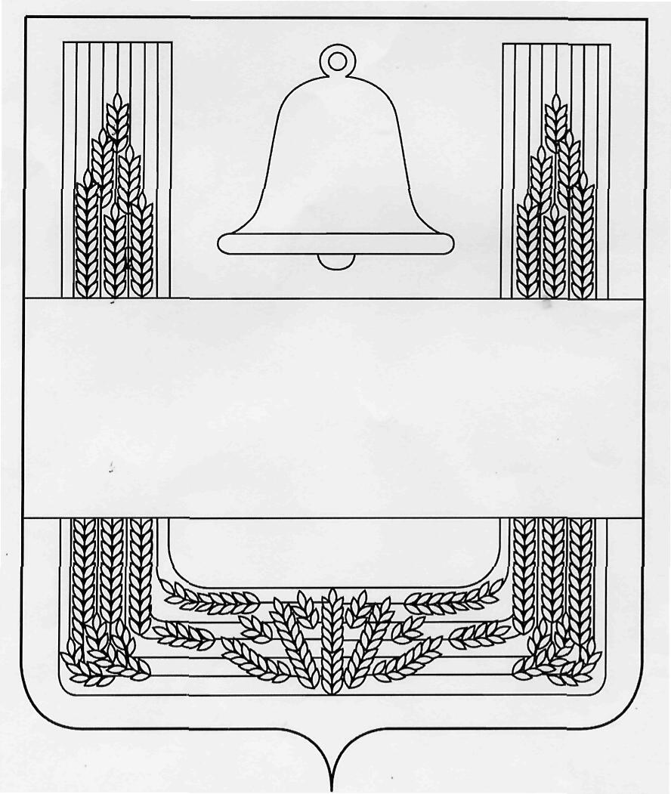

Совет депутатов сельского поселения
Малининский сельсовет
Хлевенского муниципального района Липецкой области

Двадцать седьмая сессия Совета депутатов
пятого созыва

РЕШЕНИЕ

18 июля 2017 года с.Малинино № 53

О внесении изменений в Положение "О порядке подготовки и утверждения местных нормативов градостроительного проектирования сельского поселения Малининский сельсовет Хлевенского муниципального района Липецкой области Российской Федерации"

Рассмотрев представленный администрацией сельского поселения Малининский сельсовет проект изменений в Положение "О порядке подготовки и утверждения местных нормативов градостроительного проектирования сельского поселения Малининский сельсовет Хлевенского муниципального района Липецкой области Российской Федерации", в соответствии со статьей 29.4 Градостроительного кодекса Российской Федерации, руководствуясь Уставом сельского поселения Малининский сельсовет Хлевенского муниципального района Липецкой области, Совет депутатов сельского поселения Малининский сельсовет РЕШИЛ:

1. Принять изменения в Положение "О порядке подготовки и утверждения местных нормативов градостроительного проектирования сельского поселения Малининский сельсовет Хлевенского муниципального района Липецкой области Российской Федерации" (прилагаются).
2.Направить указанный нормативный правовой акт главе сельского поселения Малининский сельсовет для подписания и обнародования.
3.Настоящее решение вступает в силу со дня официального обнародования.

Председатель Совета депутатов сельского
поселения Малининский сельсовет С.Я.Волхов

Приложение к решению Совета депутатов сельского поселения
Малининский сельсовет Хлевенского муниципального района
Липецкой области

Изменения в Положение "О порядке подготовки и утверждения местных нормативов градостроительного проектирования сельского поселения Малининский сельсовет Хлевенского муниципального района Липецкой области Российской Федерации"

Статья 1.
Внести в Положение "О порядке подготовки и утверждения местных нормативов градостроительного проектирования сельского поселения Малининский сельсовет Хлевенского муниципального района Липецкой области Российской Федерации", утвержденное решением Совета депутатов сельского поселения Малининский сельсовет Хлевенского муниципального района Липецкой области от 16.12.2016г. № следующие изменения:
в разделе 3:
1) пункт 3.9. признать утратившим силу;
2) в пункте 3.10. слова: «10 дней» заменить словами: «два месяца».

Статья 2.
Настоящие изменения вступают в силу со дня их официального обнародования.

Глава сельского поселения
Малининский сельсовет С.Я.Волхов

